“四月始起花满枝 棠南英语争群芳”——记成都市小学英语教研员樊波老师莅临指导林蓉工作室棠小南区夏瑞雪老师成都市教材示范课

“人间四月芳菲尽，山寺桃花始盛开。”仲春四月，2019年4月2日，棠湖小学（南区）也迎来了一场英语的“桃花烂漫”——成都市小学英语教研员樊波莅临我校，指导夏瑞雪老师春季成都市教材培训示范课。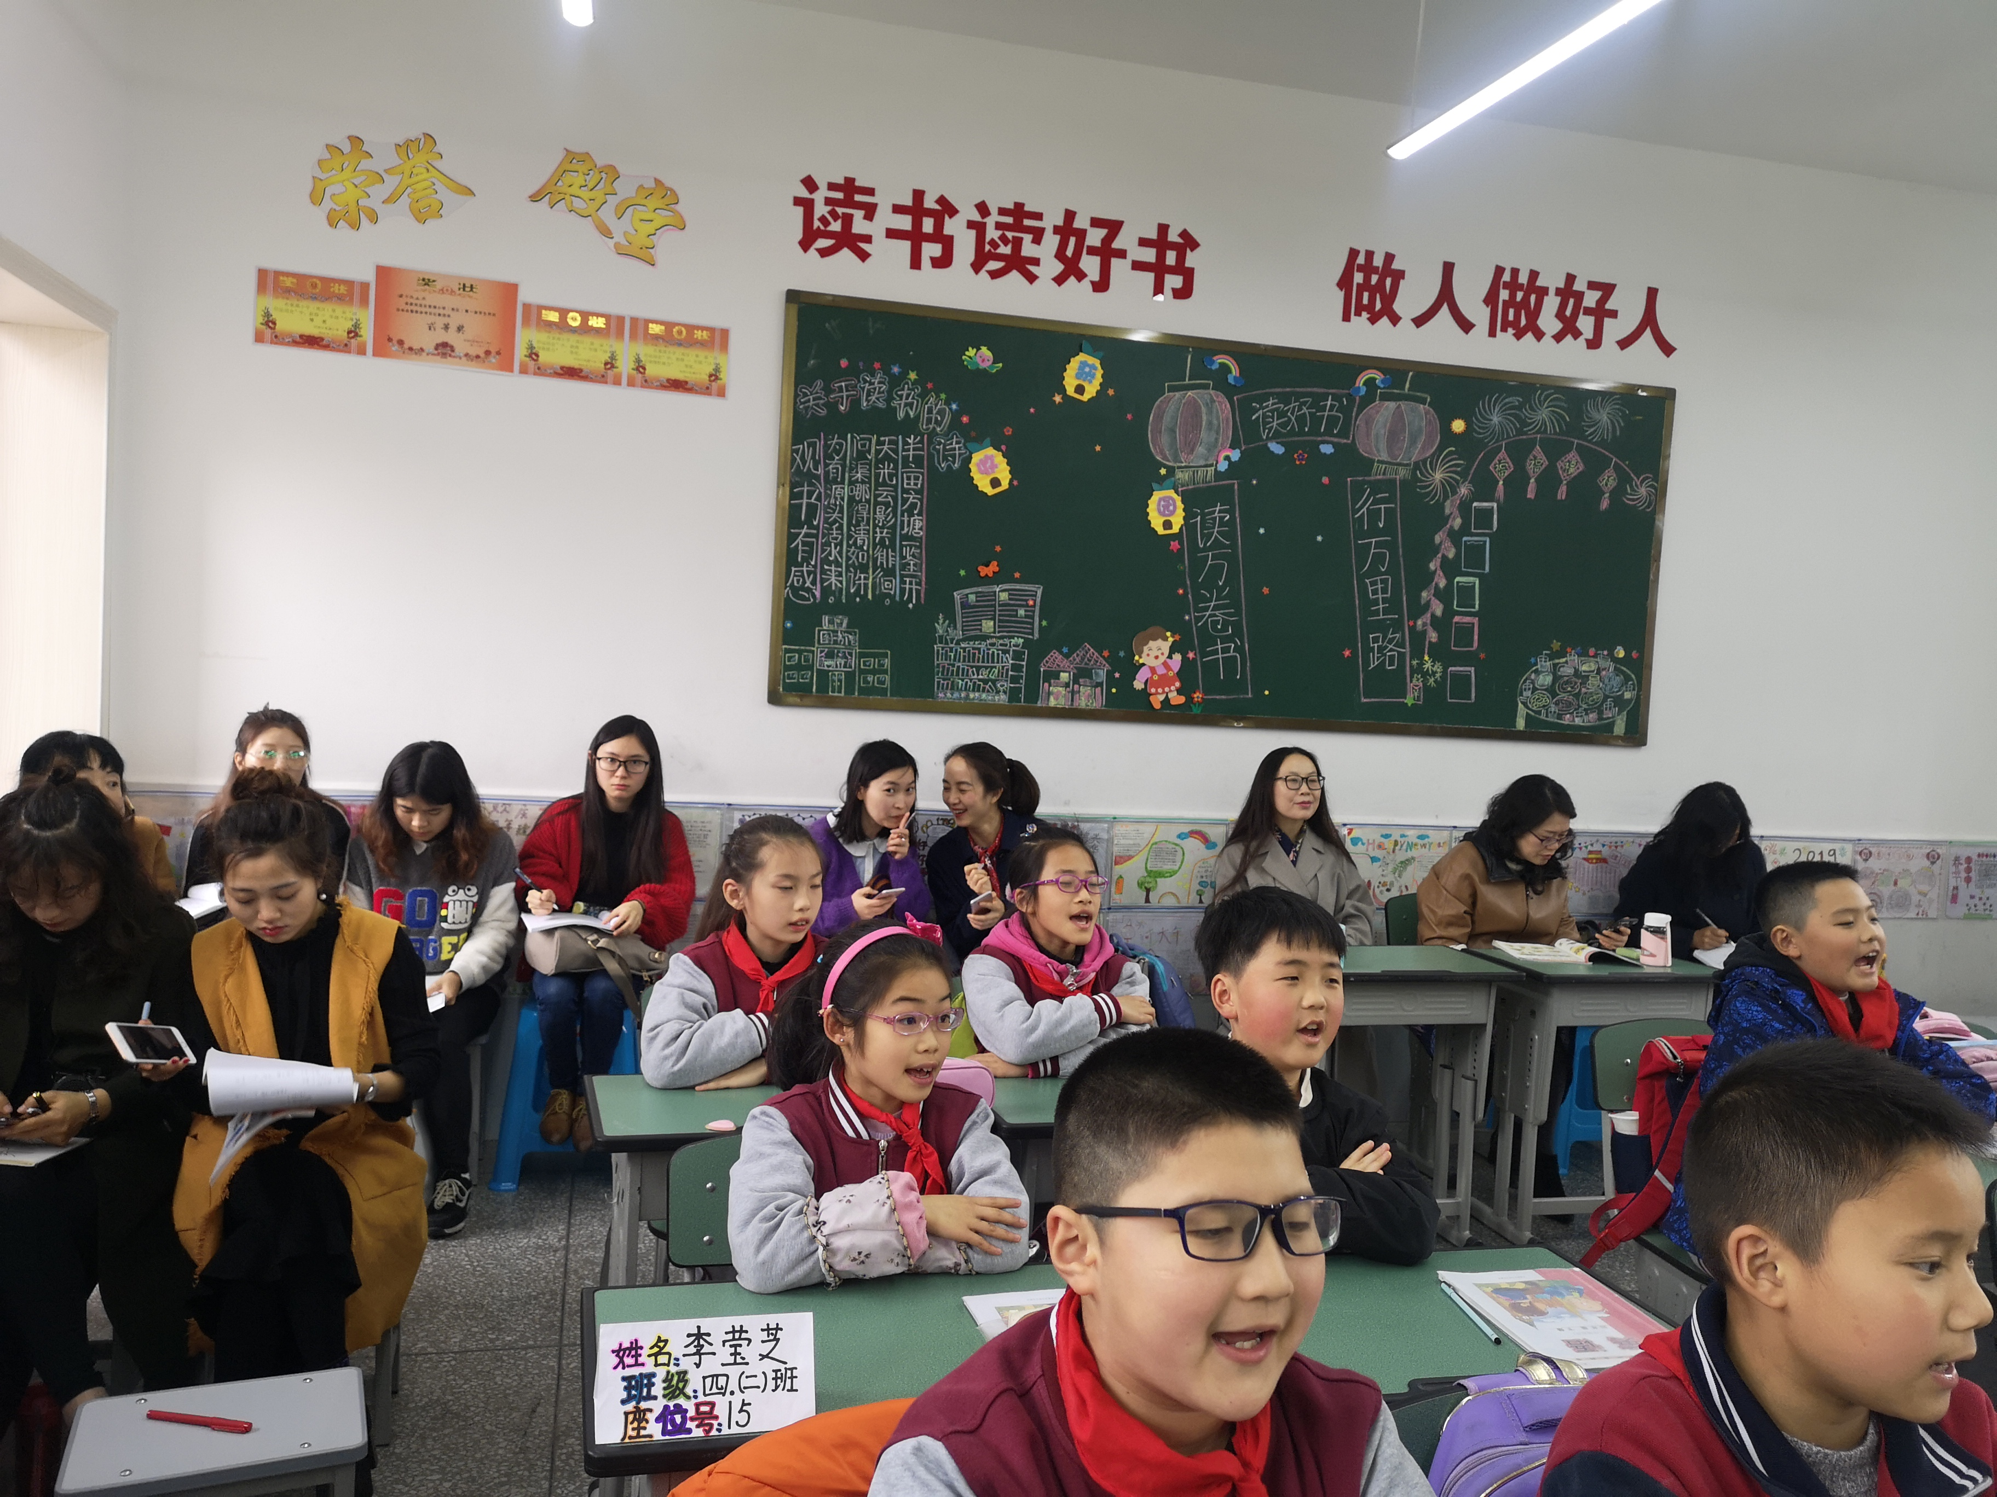

此日，群英汇集，与会的还有双流区小学英语教研员尚梅林老师，林蓉名师工作室的老师们，出于共同的职业理想和对英语教学的热爱，老师们聚集棠小南区，蓬荜生辉。

樊波老师、尚梅林老师以及名师工作室老师们，先观摩了由夏瑞雪老师执教的四年级示范课。该课灵活生动，气氛活跃，课程内容为“一周的假期计划”，以趣味性和时效性为主要基调，充分训练了孩子的在听、说、读、写、看五个方面的能力，在教授孩子们新知的过程中，夏老师融入了爱生活、爱学习、爱运动的思想教育,将教材与实际生活紧密结合，获得了樊老师、尚老师以及名师工作室老师们的一致好评。

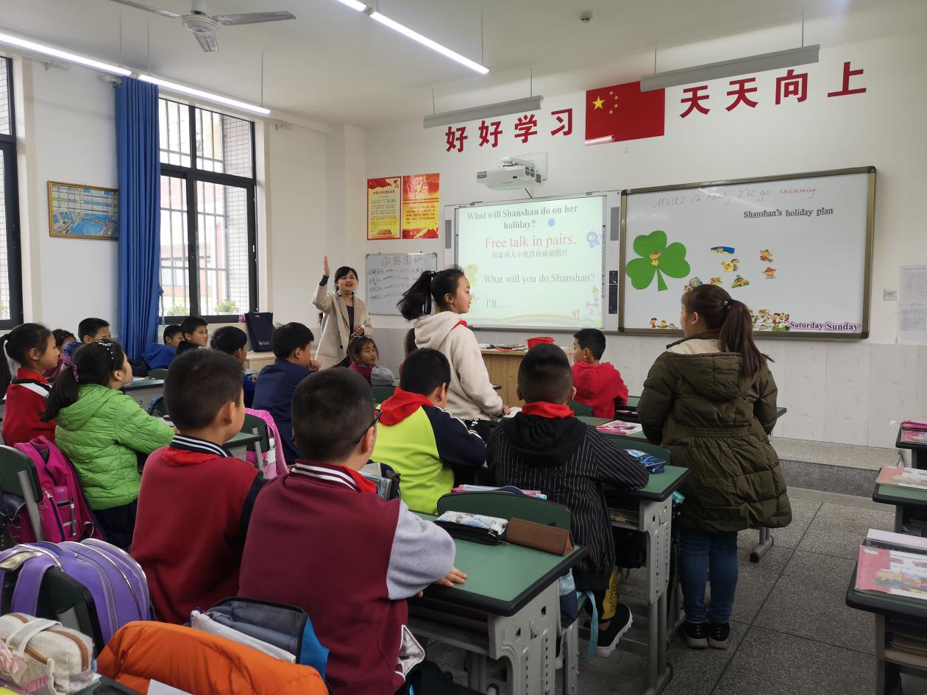

首先夏老师，利用“What’s the weather today ？”，通过天气引入今天的日期，自然地引入本课学习的重点，一周七天的英语表达，并通过“chant”来让学生感知一周七天的目标语言，充分了调动课堂气氛。

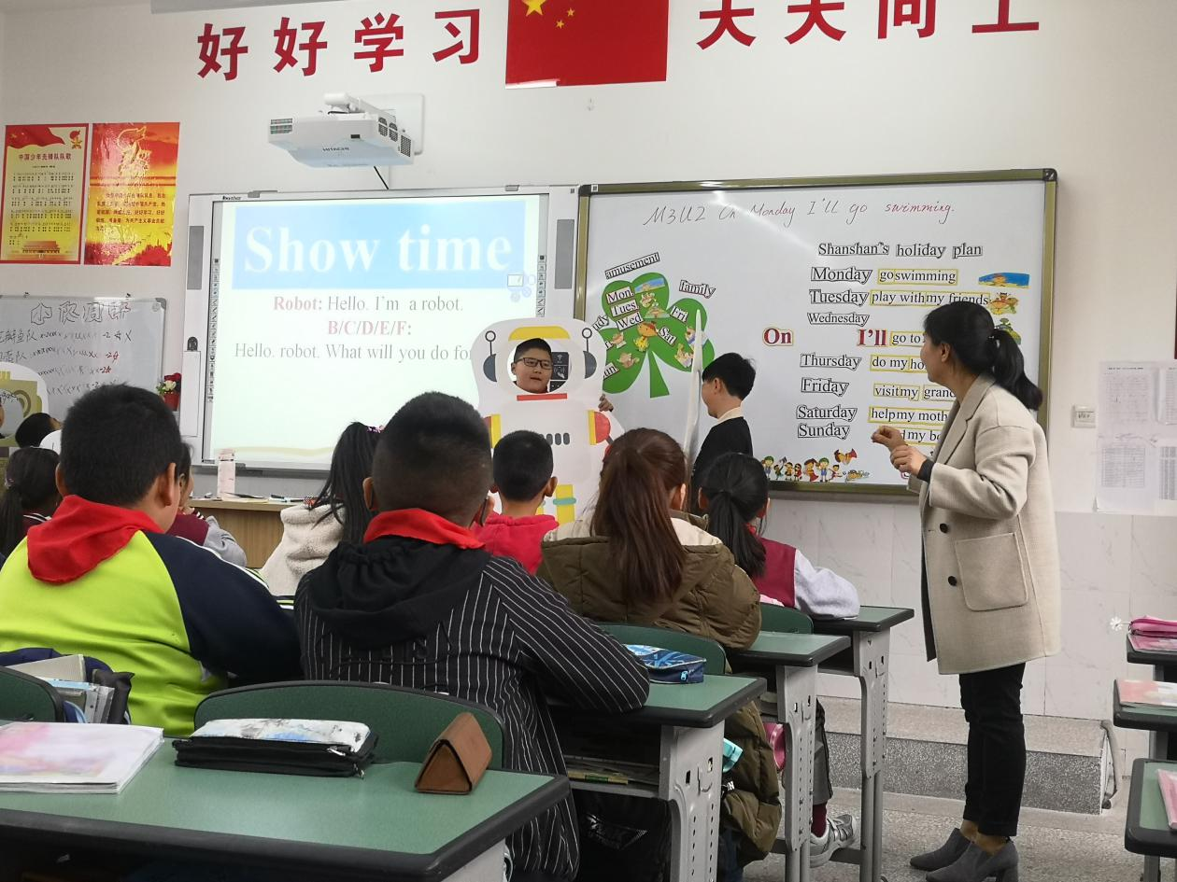

介绍一周七天的活动，以Shanshan的一周假期计划作为范例，发散思维，将活动归纳为“学习、娱乐和学习”，让学生来合理安排自己即将到来的假期，学会生活。其中，充分给与学生思维空间，利用精心准备的教具，如与活动相关的音频和代表图片、小组合作等引导学生进行语言输出，明确学生对本课重点学习的认识，最后以“robot”能做的活动来进行展示，将课堂氛围推向高潮，趣味十足，孩子们乐在其中。

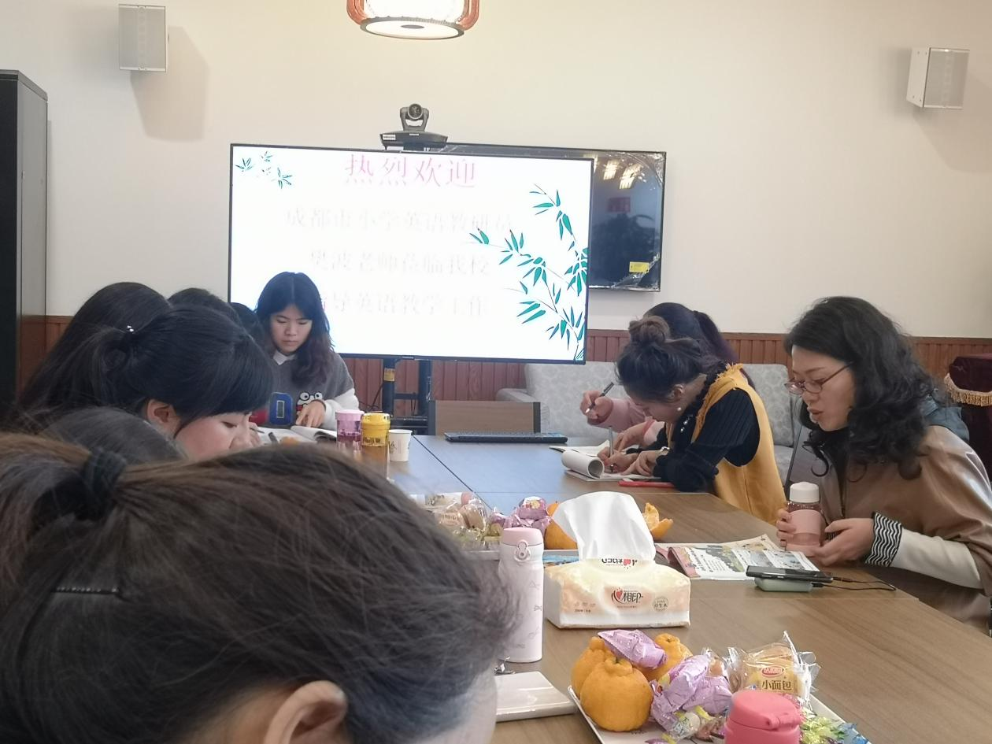

课毕，樊老师一行来到教师书吧，对夏瑞雪老师的示范课进行探讨。老师们都高度肯定了夏老师的本堂课，组织紧密，贴合教材，生动有趣。樊老师提出了，在教学过程，教师们应注重对学生批判性思维的培养，结合教材的同时，给与孩子充分思考的空间，并且应该注重教学设计中，活动的层次性以及大小活动之间的逻辑联系，樊老师的话让在座所有的老师都受益非浅。

“四月深涧底，桃花方欲然。”盎然四月，春意正浓，正是学习与收获的好时节。在棠湖小学（南区）林蓉工作室迎来又一次的英语的“饕餮盛宴”，工作室学员收获颇丰。